Приложение №2
к Договору безвозмездного оказания услуг
от «___» _______________ 2025 г. № ____
Сведения о поступивших в приют для животных
животных без владельцев и животных, от права собственности на которых владельцы отказались,
в информационно-телекоммуникационной сети «Интернет»

Фото | Дата отлова | Населенный пункт и адрес отлова | Вид,  пол,  порода | Прибли-зительный возраст | Окрас, характерис-тика волосяного покрова | Наличие ошейника (шлейки), одежды, клетки, переноски, иного транспор-тировоч-ного устройства | Особые отметины и приметы | Наличие / отсутст-вие стерили-зации / кастра-ции | Физическое состояние животного, особенности походки, передвижения, в том числе вследствие травм | Присвоенный идентификационный номер при маркировании  и чипировании | Дата и причина выбытия животного из приюта
1 | 2 | 3 | 4 | 5 | 6 | 7 | 8 | 9 | 10 | 11 | 12
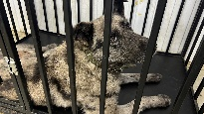 | 06.02.2025г. | Челябинский ГО, ул.Александровская, д.86 | Собака,  кобель,  б\п | 7л | Серый мрамор | Нет | Вес 30 кг; высота в холке 58 см | Нет | Удовлетворительное | Бирка №  Чип 900215007905672  Дело №62  Карточка учета № 1 | 13.02.2025 ПМО
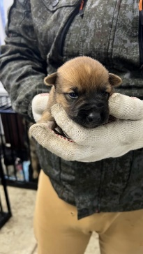 | 06.02.2025г. | Челябинский ГО, ул.Заводская, д.3А | Собака,  кобель,  б\п | 2нед | Черно-бурый | Нет | Вес 0,5 кг; высота в холке 10 см | Нет | Удовлетворительное | Бирка №  Чип 900215007905674  Дело №62  Карточка учета № 2 | 11.02.2025 АС
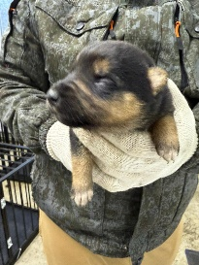 | 06.02.2025г. | Челябинский ГО, ул.Заводская, д.3А | Собака,  кобель,  б\п | 2нед | бурый | Нет | Вес 0,5 кг; высота в холке 10 см | Нет | Удовлетворительное | Бирка №  Чип 900215007905676  Дело №62  Карточка учета № 3 | 13.02.2025 АС
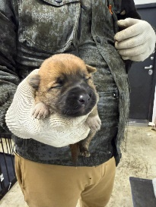 | 06.02.2025г. | Челябинский ГО, ул.Заводская, д.3А | Собака,  кобель,  б\п | 2нед | бурый | Нет | Вес 0,5 кг; высота в холке 10 см | Нет | Удовлетворительное | Бирка №  Чип 900215007905673  Дело №62  Карточка учета № 4 | 14.02.2025 АС
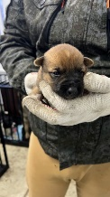 | 06.02.2025г. | Челябинский ГО, ул.Заводская, д.3А | Собака,  сука,  б\п | 2нед | бурый | Нет | Вес 0,5 кг; высота в холке 10 см | Нет | Удовлетворительное | Бирка №  Чип 900215007905678  Дело №62  Карточка учета № 5 | 11.02.2025 АС

